情報Ⅰ No.15

プログラミング①

年 | ２ | 組 |  | 番 |  | 名前
2025©Assumption-Kokusai

第3章2節 コンピュータとプログラム
３．４．プログラムの構成要素 ５．データの構造（教P130－P139）

【TRY】Scratchを使って実際にプログラムを組んでみよう。

【実習１】Scratchでプログラミング①「あっち向いてほい」ゲームを作ろう
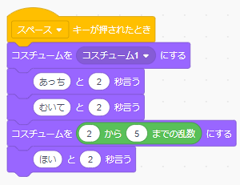 |   【プログラムの意味】  ①スペースが押されたら  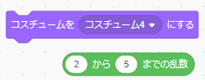  ②猫をコスチューム１に変える  ③「あっち」と2秒言う  ④「むいて」と2秒言う  ※（ ）の中に演算の乱数を組み入れる↑  ⑤コスチュームを2～5のどれかランダムに表示  ⑥「ほい」と2秒言う
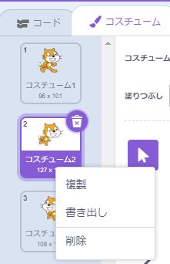
【手順】
Ⅰ．ネコのコスチュームを制作（あっち向いてホイで表示するネコを作る）
（１）「コスチューム」をクリックし、「コスチューム２」を選択する。
（２）ネコの頭部分をクリックし選択、右を向いた状態のイラストになるよう、
ドラッグして頭を拡大し、位置を調整する。
（３）「コスチューム２」を右クリックし、「複製」を選択する
（４）さらに2回、「コスチューム２」を右クリックし、「複製」を選択、「コスチューム５」まで作成
（５）「コスチューム３」をクリックし、上を向いた状態のイラストになるように調整する

（６）「コスチューム４」をクリックし、下を向いた状態のイラストになるよう調整する。
（７）「コスチューム５」をクリックし、さらにネコの頭部をクリック。
編集エリアの左右反転ボタンをクリックし、頭部分を反転させる

Ⅱ．プログラムを入力する
（１）「コード」をクリックし、コード入力画面を表示する。
（２）上のプログラムと同じになるように、ブロックを並べる。
・3行目・4行目 セリフの（ ）を「あっち」「むいて」にそれぞれ変更する。
・5行目 「コスチュームを（ ）にする」ブロックの中に、乱数「（ ）から（ ）までの乱数」
ブロックを挿入する。乱数は数値を「２」から「５」までに変更する
・6行目 セリフの（ ）を「ホイ」に変更する。

Ⅲ．実行してみよう
（１）スペースボタンを押して実行してみよう。
（２）結果がランダムに表示されるか確認するため、何回かスペースボタンを押して試してみよう。

Ⅳ．プログラムのスクリーンショットをClassroomの「プログラミング1」に提出しよう。

【実習２】Scratchでプログラミング②「暗算ゲーム」を作ろう

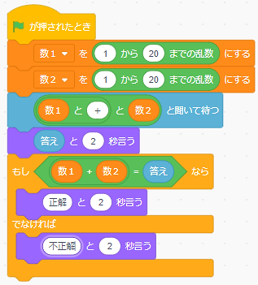 | 【プログラムの意味】  ①「数１」を１から20までのランダムな数とする  ②「数２」を１から20までのランダムな数とする  ③「数１」と「＋」と「数２」を表示し、入力を待つ  ④入力された値と「数１」＋「数２」の計算結果が等しいか  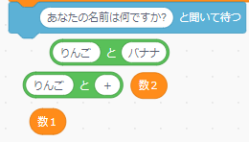  調べ、一致すれば「正解」不一致なら「不正解」という
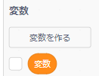
【手順】
Ⅰ．プログラムを入力する
（１）準備として「数1」「数2」という変数を作っておく。
・変数カテゴリの「変数を作る」をクリックし、新しい変数の名前を「数1」と入力して「OK」
・変数カテゴリの「変数を作る」をクリックし、新しい変数の名前を「数2」と入力して「OK」
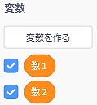
→結果：変数カテゴリに「数1」「数2」のブロックが表示されるようになりました。
変数って何？ プログラムで数や文字をしまっておく入れ物のこと

（２）上のプログラムと同じになるように、ブロックを並べる。
・2行目・3行目 「（ ）を（ ）にする」ブロックに、「（ ）から（ ）までの乱数」ブロック
を挿入する。表示通りとなるように変数、数字を選択する。
・4行目 「（ ）と（ ）と（ ）」ブロックは、「（ ）と（ ）」ブロックの中に同じブロックを
挿入して作る。
・5行目 「答え」は「調べる」カテゴリの中の「答え」ブロックを挿入する。
・6行目 「もし（ ）なら」ブロックに、「（ ）＋（ ）」「（ ）＝（ ）」を組み合わせて挿入

Ⅱ．プログラムを実行する
（１）実行ボタンを押して、問題が出題され、入力した答えの正誤を正しく判定するか確認しよう。
（２）問題がランダムに出題されるか、何回か実行して確かめよう。

Ⅲ．実習２のプログラムをベースに下のような工夫を加えよう。方法も考えよう。
発展例１：正解・不正解の時に音を鳴らす
発展例２：3つの数字を足す計算問題にする

Ⅳ．プログラムのスクリーンショットをClassroomの「プログラミング２」に提出しよう。
【発展課題】作ってみよう！
- 実習１のプログラミングを参考に、「じゃんけん」のプログラムを作成してみよう。
手順：①コスチューム２・３・４を作る、それぞれ「グー」「チョキ」「パー」とセリフを加える
※背景・キャラクターもコスチュームから変更可能です。
②コードは基本的には実習１と全く同じもの ※5行目のみ「2から4までの乱数」
③プログラムのスクリーンショットをClassroomの「プログラミング３」に提出する

【確認課題】調べよう・考えよう！
- 実習１のプログラミングで使った「乱数」を使ってどのようなゲームができるだろう。
アイデアを考えよう。

- 実習２のプログラミングで使った条件分岐（条件により実行するプログラムを変える）を使って、
どのようなゲームができるだろう。アイデアを考えよう。

- プログラミングを使って何か問題を解決するアプリを制作するとしたらどのようなアプリを作りますか。アイデアを考えよう。
解決したい問題

アプリの内容

【振り返り】No.15の実習・学習で学んだこと、気づいたこと、考えたことを3行以上書きましょう。

